Gurka
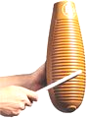
I detta arbetet skriver jag om instrumentet Gurka eller Guiro, Calabas, Guayo, Rascador, Ralladera som det också kallas.
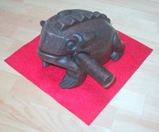
Guiro kommer från Puerto Rico vid Jamaika men de har tagit idén från colombianer och sydamerikaner. Detta instrument är mycket mycket gammalt och fanns antagligen på stenåldern.
Guiron är är som ett ihåligt rör med skåror i som man drar en pinne över och därmed skapar ett raspande ljud. Detta är ett slagverksinstrument. Det finns såklart olika modeller men originalet ser ut som en halv hackad gurka.
Moderna Gurkor är också gjorda av metal, plast, däremot brukar ”skrapan” se ungefär lika dan ut, ett trä handtag med metal rör eller bara helt i trä. Medellängden för Gurkan är 25-35 cm.

